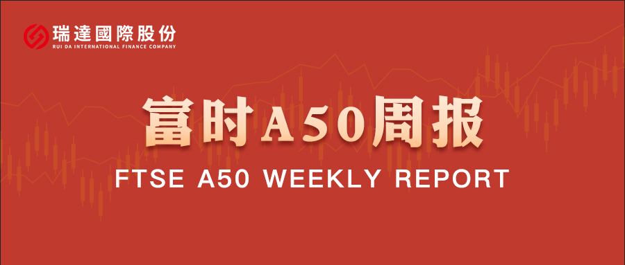

**总体观点：**A股主要指数上周涨跌不一，上证指数跌1.3%，深证成指涨1.14%，创业板指涨2.34%，富时中国A50指数跌1.02%。风格上，中小盘股略好于大盘蓝筹股。MSCI中国A50指数期货跌0.01%，SGX A50股指期货主力合约跌0.7%。海外方面，美联储如预期降息25个基点，会后采取了鸽派声明与鹰派发布会相结合的方式，人民币受消息影响近期小幅走弱。国内方面，经济基本面，8月份，国内社零、固投、进出口、规上工业增加值增速均较前值明显回落且弱于市场预期，房地产市场亦呈现加速走弱态势；金融数据上，8月末M2同比增长8.8%，M1同比增长6%，M1-M2剪刀差大幅收窄，创2021年6月以来最低值，背后或反映出居民消费意愿的持续好转。政策端，在银行净息差处于低位的背景下，LPR报价维持不变符合市场预期。整体来看，8月经济数据仍然承压，房地产对固投产生明显拖累，以旧换新政策效果边际减弱也令社零承压，然而此前公布的金融数据显示出居民正由超额储蓄转向增加消费，由于金融数据有一定领先效果，预计将反映在后续的经济数据中。最后，虽然鲍威尔的鹰派言论令人民币短线承压，但点阵图显示年内还将有两次降息，后续人民币贬值压力预计减轻，也将为国内政策宽松提供空间，股指长期仍具备上涨潜力。策略上，建议轻仓逢低买入。

图1：A股主要指数单周涨跌幅（%）

资料来源：wind,瑞达国际

图2：全球主要指数单周涨跌幅（%）

资料来源：wind,瑞达国际

图3：MSCI中国A50市盈率（TTM）

资料来源：wind,瑞达国际

海外消息面：（1）美国8月零售销售额环比增长0.6%，连续第三个月超预期增长。经通胀调整后的实际零售销售同比增长2.1%，实现连续第11个月正增长。（2）美联储如期降息25个基点，将联邦基金利率下调至4.00%-4.25%，为年内首次降息，也是时隔9个月后重启降息。FOMC声明指出，就业方面的下行风险已上升，今年上半年经济增长有所放缓，通胀有所上升。美联储主席鲍威尔表示，就业增长已放缓，就业下行风险上升，劳动力市场不如以前活跃，略有疲软。通胀最近有所上升，仍略微偏高。商品通胀已加速，服务通胀回落仍在继续。持续性通胀的风险需要加以管理，通胀风险倾向于上行。（3）加拿大央行降息25个基点至2.5%，为3月以来首次降息，理由是经济走弱且通胀上行风险减弱。加拿大央行在利率前景方面几乎没有提供前瞻性指引，称由于全球保护主义和关税带来的潜在通胀风险，将“谨慎行事”。（4）英国央行宣布维持利率在4%不变，并表示将未来12个月的量化紧缩规模从过去一年的1000亿英镑下调至700亿英镑，同时减少长期国债出售，以将对动荡债券市场的影响降至最低。（5）日本央行决定维持基准利率在0.5%不变，连续第五次按兵不动。审议委员高田创、田村直树持异议，认为应该加息25个基点至0.75%。日央行同时宣布启动ETF和房地产投资信托减持。日本央行行长植田和男称，若经济和通胀预测实现，未来将继续加息。（6）圣路易斯联储主席穆萨莱姆强调，目前利率水平已处于“略微紧缩与中性之间”，未来进一步降息的空间有限。亚特兰大联储主席博斯蒂克表示，他目前不支持进一步降息，因为“通胀已长时间维持在过高水平”。 美联储理事米兰表示，除非情况有变，否则将继续力促降息，愿意再次投反对票。

国内消息面：（1）商务部等九部门发布《关于扩大服务消费的若干政策措施》，提出五方面19条举措，其中8项与“高品质服务供给”有关。文件提出，开展“服务消费季”系列促消费活动；支持优质消费资源与知名IP跨界合作；扩大电信、医疗、教育等领域开放试点；有序扩大单方面免签国家范围；优化学生假期安排，完善配套政策等。文件还首次提出开展消费新业态新模式新场景试点城市建设。（2）国家主席习近平同美国总统特朗普通电话，就当前中美关系和共同关心的问题坦诚深入交换意见，就下阶段中美关系稳定发展作出战略指引。通话是务实、积极、建设性的。习近平强调，美方应避免采取单方面贸易限制措施，防止冲击双方通过多轮磋商取得的成果。中方在TikTok问题上的立场是清楚的，中国政府尊重企业意愿，乐见企业在符合市场规则基础上做好商业谈判，达成符合中国法律法规、利益平衡的解决方案。希望美方为中国企业到美国投资提供开放、公平、非歧视的营商环境。（3）中国9月1年期LPR报3%，5年期以上品种报3.5%，均连续第4个月不变。

**市场资金面：**截至9月19日，北向资金单周合计买卖15608.38亿，两融余额23981.35亿，占A股流通市值2.54%。两融交易额14690.69亿，占A股成交额11.67%。重要股东二级市场累计净减持149.69元，限售解禁市值为1811.27亿元。行业主力资金普遍呈净流出，电子板块资金大幅净流出。

图4：陆股通成交统计（亿元；CNY）

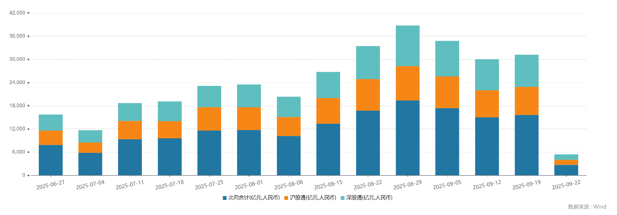

资料来源：wind,瑞达国际

图4-5：融资融券余额（亿元）

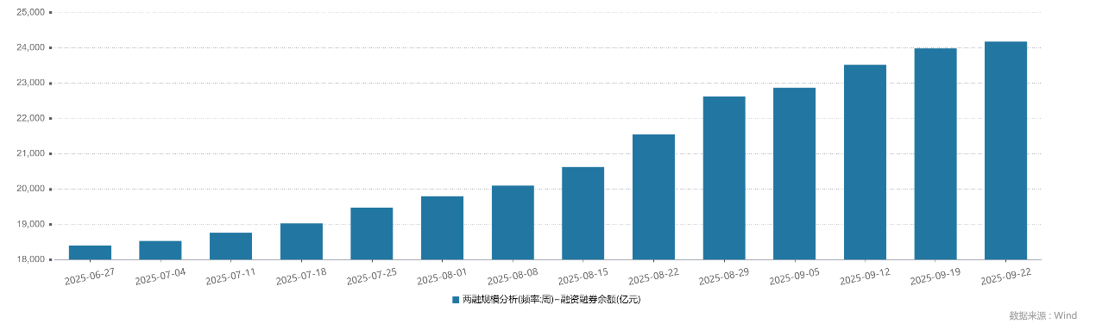

资料来源：wind,瑞达国际

图6：申万一级行业资金流向（近5个交易日，亿元）

资料来源：wind,瑞达国际

**期货价差：**上周市场成交活跃度小幅回升。SGX与MSCI A50主力基差上周震荡，两者跨品种价差下行至12426附近。

图7：SGXA50主力基差

资料来源：wind,瑞达国际

图8：MCAF A50主力基差

资料来源：wind,瑞达国际

图9：A50跨品种价差

资料来源：wind,瑞达国际

△ 免责声明

此报告由瑞达国际所编制。本报告采用之资料及意见均相信可靠及准确，但本公司并不对各分析或有关资料之可靠性及准确性作出全面性保证。本报告只供客户或读者作参考之用，客户或读者不应完全依靠本报告内容作为投资准则。

本报告之资料及意见如有任何更改，恕不另行通知。本报告并非及并无意图构成任何作价或招揽进行买卖本报告 提及的商品。本公司不会对任何因依靠本报告作出任何买卖而引致之任何损失承担任何责任。



24小时客服电话： 00852 - 25342000/86 - 13603059885

24小时传真电话： 00852 - 25632368

客服邮箱： cs@ruida- int . com

客服QQ： 203195058/2938472186

网址：www. ruida- int . com

地址: 香港湾仔菲林明道8号大同大厦17楼05 - 06室